RECEPT NA DOMÁCÍ CHLÉB
Antonín Pivoňka, V. A
Kvásek: do sklenice smíchat cukr, kvasnice, mnout polévkovou lžící, dokud kvásek nezačne lepit na lžíci
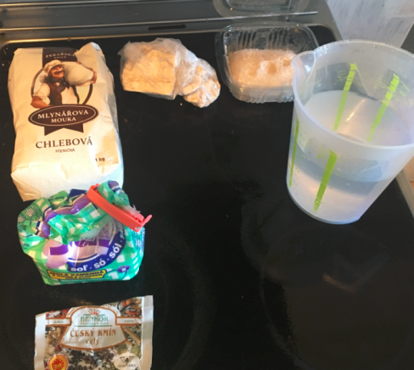
Do mísy:
1 kg mouky
2 čajové lžičky soli
1 čajová lžička kmínu
0, 5 litru vody
kvásek
Vše míchat dokud nevznikne těsto.
Mísu s těstem překrýt hadrem a nechat cca 1 h vykynout,
po vykynutí dát do formy.
Formu vložit do předehřáté trouby a péct 30 minut na 150 stupňů celsia.
Na dalších 30 minut snížit teplotu na 120 stupňů celsia,
po půl hodině vyndat z trouby
a máte hotovo.
